**ГОСУДАРСТВЕННОЕ ОБРАЗОВАТЕЛЬНОЕ УЧРЕЖДЕНИЕ**

**ВЫСШЕГО ПРОФЕССИОНАЛЬНОГО ОБРАЗОВАНИЯ**

**"ДОНЕЦКИЙ НАЦИОНАЛЬНЫЙ ТЕХНИЧЕСКИЙ УНИВЕРСИТЕТ"**

Лабораторная работа № 3

Тема: «Выполнение оценки проекта на основе loc- и fp-метрик»

Проверил: Выполнил:

_____________ ст. гр. ПИ-18б

_____________

Моргунов А.Г.

____.____.2021г.

Проверил

_____________

_____________

Донецк – 2021

**Задание**

Для своего программного проекта (для которого написали техническое задание) сделать оценку границ времени выполнения проекта, измерить программный продукт и процесс его разработки с использованием размерно-ориентированных и функционально-ориентированных метрик.

**LOC-метрика**

Таблица 1. LOC-метрики (исходные)

|  |  |  |  |  |  |  |
| --- | --- | --- | --- | --- | --- | --- |
| Проект | Затраты, чел-мес. | Стоимость, тыс. руб | KLOC, тыс. LOC | Прогр. док-ты, страниц | Ошибок | Люди |
| ОС Моргунов | 2,8 | 57 | 1,4 | 66 | 12 | 1 |
| ОС Мелещенко | 2,2 | 50 | 3,8 | 100 | 10 | 1 |
| Данильчук | 2,5 | 45 | 2,5 | 80 | 13 | 1 |

Таблица 2. LOC-метрики (вычисленные)

|  |  |  |  |
| --- | --- | --- | --- |
| Производительность | Качетсво | Уд. Стоимость | Документированность |
| 0,5 | 8,571429 | 0,040714286 | 47,14285714 |
| 1,727272727 | 2,631579 | 0,013157895 | 26,31578947 |
| 1 | 5,2 | 0,018 | 32 |

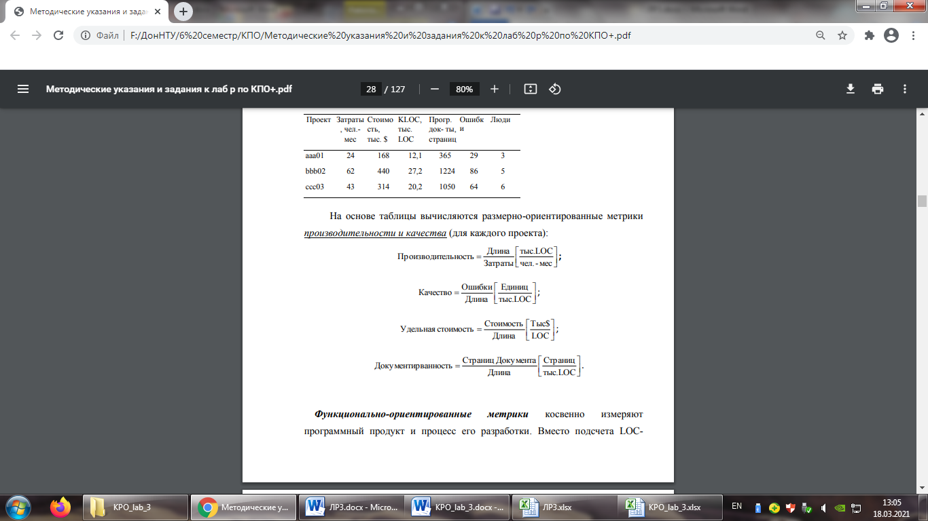

**FP-метрика**

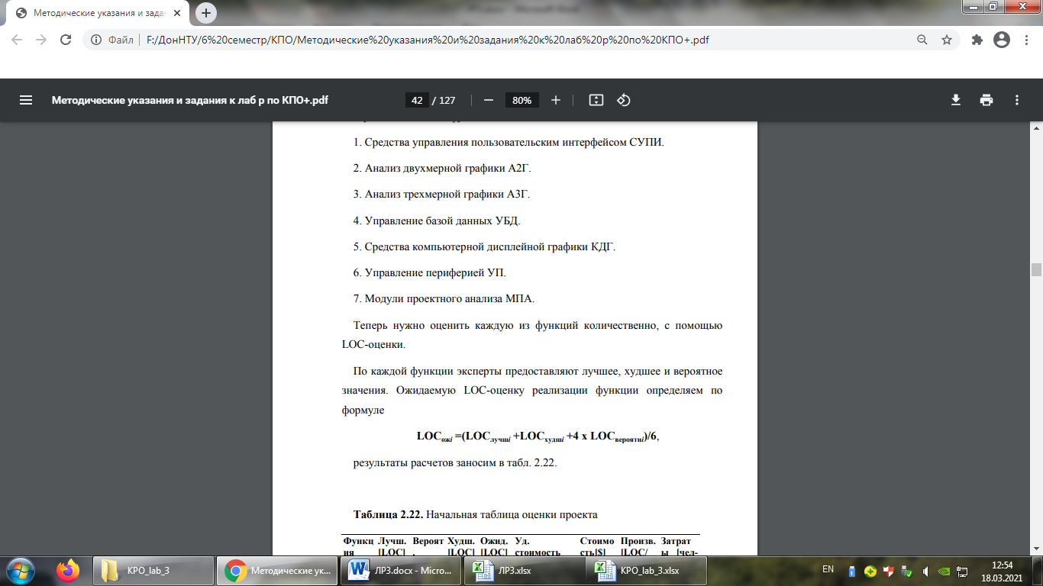

Таблица 3. Начальная таблица оценки проекта

|  |  |  |  |  |
| --- | --- | --- | --- | --- |
| Проект | Лучш | Вероятн | Худш | Ожид |
| ОС Моргунов | 1000 | 1400 | 1700 | 1383,333333 |

Для определения удельной стоимости и производительности обратимся в архив фирмы, где хранятся данные метрического базиса, собранные по уже выполненным проектам.

Таблица 4. Метрический базис

|  |  |  |  |  |
| --- | --- | --- | --- | --- |
| Проект |  | Производительность | Качетсво | Уд. Стоимость |
| ОС Мелещенко |  | 1,727272727 | 2,631579 | 0,013157895 |
| Данильчук |  | 1 | 5,2 | 0,018 |
| Срзнач |  | 1,075757576 | 5,467669 | 0,023957393 |

Считается, что удельная стоимость строки является константой и не изменяется от реализации к реализации. Следовательно, стоимость разработки каждой функции рассчитываем по формуле

СТОИМОСТЬi = LOCожi х УД_СТОИМОСТЬанi

Для вычисления производительности разработки каждой функции выберем самый точный подход — подход настраиваемой производительности:

ПРОИЗВi =ПРОИЗВанi х (LOC анi / LOCожi)

Соответственно, затраты на разработку каждой функции будем определять по выражению

ЗАТРАТЫ i = (LOCожi /ПРОИЗВi)[чел.-мес].

Теперь мы имеем все необходимые данные для завершения расчетов. Заполним до конца таблицу оценки нашего проекта

Таблица 5. Конечная таблица оценки

|  |  |  |  |  |  |  |  |  |
| --- | --- | --- | --- | --- | --- | --- | --- | --- |
| Проект | Лучш | Вероятн | Худш | Ожид | Уд.стоим | Стоимость | Произв. | Затраты |
| ОС Моргунов | 1000 | 1400 | 1700 | 1383,333333 | 0,040714286 | 56321,42857 | 0,5 | 2,766667 |

Проведем расчеты с помощью FP-указателей.

Таблица 6. Оценка информационных характеристик проекта

|  |  |  |  |  |  |  |
| --- | --- | --- | --- | --- | --- | --- |
| Харакстеристика | Лучш | Вероятн | Худш | Ожид | Сложность | Количество |
| Вводы | 20 | 23 | 26 | 23 | 4 | 92 |
| Выводы | 23 | 26 | 28 | 25,83333333 | 4 | 103,3333333 |
| Запросы | 7 | 9 | 11 | 9 | 3 | 27 |
| Логические файлы | 1 | 1 | 1 | 1 | 7 | 7 |
| Интерфейсные файлы | 0 | 0 | 0 | 0 | 5 | 0 |
| Общее количество |  |  |  |  |  | 229,3333333 |

Таблица 7. Оценка системных параметров проекта

|  |  |  |  |
| --- | --- | --- | --- |
| № | Системный параметр | Описание | Оценка |
| 1 | Передачи данных | Сколько средств связи требуется для передачи или обмена информацией с приложением или системой? | 2 |
| 2 | Распределенная обработка данных | Как обрабатываются распределенные данные и функции обработки? | 0 |
| 3 | Производительность | Нуждается ли пользователь в фиксации времени ответа или производительности?. | 3 |
| 4 | Распространенность используемой конфигурации | Насколько распространена текущая аппаратная платформа, на которой будет выполняться приложение? | 4 |
| 5 | Скорость транзакций | Как часто выполняются транзакции? (каждый день, каждую неделю, каждый месяц) | 4 |
| 6 | Оперативный ввод данных | Какой процент информации надо вводить в режиме онлайн? | 3 |
| 7 | Эффективность работы конечного пользователя | Приложение проектировалось для обеспечения эффективной работы конечного пользователя? | 4 |
| 8 | Оперативное обновление | Как много внутренних файлов обновляется в онлайновой транзакции? | 3 |
| 9 | Сложность обработки | Выполняет ли приложение интенсивную логическую или математическую обработку? | 3 |
| 10 | Повторная используемость | Приложение разрабатывалось для удовлетворения требований одного или многих пользователей? | 2 |
| 11 | Легкость инсталляции | Насколько трудны преобразование и инсталляция приложения? | 2 |
| 12 | Легкость эксплуатации | Насколько эффективны и/или автоматизированы процедуры запуска, резервирования и восстановления? | 3 |
| 13 | Разнообразные условия размещения | Была ли спроектирована, разработана и поддержана возможность инсталляции приложения в разных местах для различных организаций? | 1 |
| 14 | Простота изменений | Была ли спроектирована, разработана и поддержана в приложении простота изменений? | 3 |
|  |  | Сумма | 37 |

Таблица 8. Расчет FP-метрик без алгоритмов

|  |  |
| --- | --- |
| FP | 233,92 |
| Производительность | 1,075757576 |
| Затраты | 1,391659268 |
| Стоимость | 20874,88901 |
| Рабочий коэфф. | 15000 |
| кол оп для СИ | 6,4 |
| пересчет KLOC | 1,497088 |

Таблица 9. Расчет FP-метрик с алгоритмами

|  |  |
| --- | --- |
| FP | 264,01 |
| Производительность | 1,075757576 |
| Затраты | 1,570673577 |
| Стоимость | 23560,10366 |
| Рабочий коэфф. | 15000 |
| кол оп для СИ | 6,4 |
| пересчет KLOC | 1,689664 |

Таким образом, без учета алгоритмов получаем:

FР = Общее количество х (0,65+ 0,01 х ∑= 14 i 1 Fi ) = 233,92

Используя значение производительности, взятое в метрическом базисе фирмы, Производительность = 1,075 [FP / чел.-мес], вычисляем значения затрат и стоимости: Затраты = FP / Производительность = 1,39 [чел.-мес],

Стоимость = Затраты х 15000 = 20874 [руб].

Таким образом, с учетом алгоритмов получаем:

FР = Общее количество х (0,65+ 0,01 х ∑= 14 i 1 Fi ) = 264

Используя значение производительности, взятое в метрическом базисе фирмы, Производительность = 1,075 [FP / чел.-мес], вычисляем значения затрат и стоимости: Затраты = FP / Производительность = 1,57 [чел.-мес],

Стоимость = Затраты х 15000 = 23560 [руб].